Diseño de la electrónica del cohete NAOS-PUPPIS
Introducción
This code objective is for the electronic of the rocket project NAOS_PUPPIS whose main targets are:
- Localize the rocket when landed sending the GPS location through LoRa radio
- Record the rocket apogee and the cinematic data (speed, acceleration, ...) to feed back the theoretical design calculations
Secondary targets:
- Send data in real time through LoRa radio (telemetry)
- Potential redesign of the recovery system release via electronics instead of current timer to do it more accurate. Requires validate the reliability of the electronics
Future objectives:
- Guidance system control through electronics
For doing that, rocket electronics is composed of two modules (IMU/SD and LORA/SD) with the following breakboards:
- LORA/GPS: ARDUINO+LORA/GPS Shield
  - LORA radio E32-433T30D
  - GPS_NEO-M8N
- IMU/SD: ARDUINO+ IMU/SD Shield
  - GY-91 (IMU MPU-9250 & BMP280)
  - MicroSD card reader (datalogger)
Pinout hook is described in the information code lines of each electronic module. See annex I and II.

- HARDWARE
Listado de componentes:

- Arduino UNO rev 3 (fabricante original : Arduino)
- Arduino UNO rev 3 (fabricante original : Arduino)
- GY91 (MPU9250: Acelerómetro, giróscopo, magnetómetro + BMP280: Altímetro y termómetro)
- Lector de tarjeta micro SD (datalogger)
- LORA E32-433T30D
- GPS NE0-M8N
- Timer

Arduino UNO rev 3 (fabricante original : Arduino)
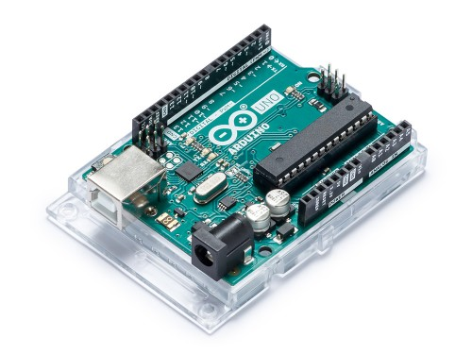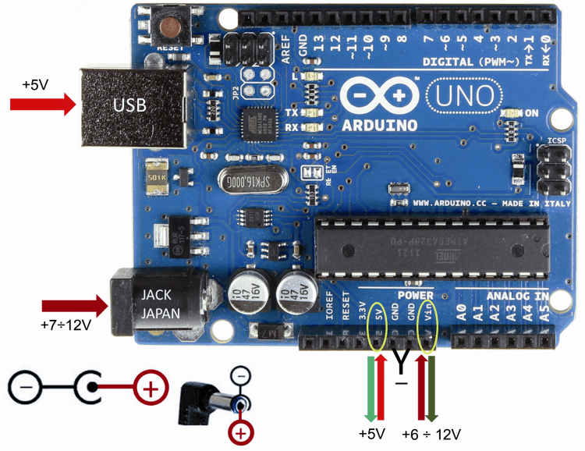
Arduino UNO rev 3 (fabricante original : Arduino)

GY91 (MPU9250: Acelerómetro, giróscopo, magnetómetro + BMP280: Altímetro y termómetro)

Lector de tarjeta micro SD (datalogger)

LORA E32-433T30D
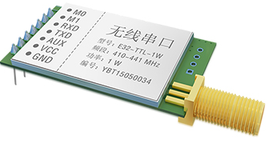

GPS NE0-M8N

TIMER
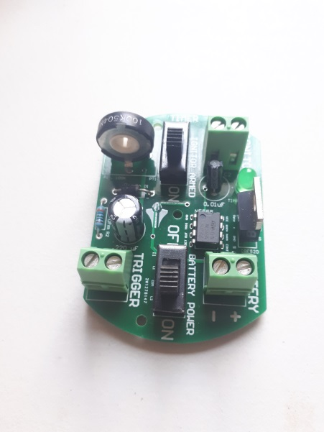
El hardware está separado en dos módulos con un controlador cada uno (arduino uno).
En el anexo VI se muestran imágenes de los módulos fabricados inicialmente.
En el anexo VII se muestran los shield de arduino diseñados en Altium, cuyos proyectos están archivados en la carpeta de diseño de electrónica de “rocket”. Los shields se fabrican en www.allpcb.com y son los módulos finalmente embarcados en el cohete NAOS.
En el anexo V se incluyen las conexiones y pinados del hardware.
Configuración
  - MicroControlador 1
    - LORA y GPS
  - MicroControlador 2
    - Logger MicroSD e IMU
Descripción de las tarjetas electrónicas:
En el anexo IV las especificaciones de las tarjetas.
- LORA E32-433T30D
Consideraciones sobre el pinado de la tarjeta.
Nº Pin | Name | Dirección | Comentario
1 | M0 | Input  Pull-up débil | No se puede dejar al aire. Si no se usa hay que conectarlo a tierra
2 | M1 | Input  Pull-up débil | No se puede dejar al aire. Si no se usa hay que conectarlo a tierra
3 | RXD | Input | Si el microcontrolador (MCU) funciona a 5V es necesario conectar una resistencia pull up de 1k-5,1k al Tx y Rx. No obstante, se ha probado si ellas y funciona “razonablemente”. Comprobar si influye poner la resistencia
4 | TXD | Output | Si el microcontrolador (MCU) funciona a 5V es necesario conectar una resistencia pull up de 1k-5,1k al Tx y Rx. No obstante, se ha probado sin ellas y funciona “razonablemente”. Comprobar si influye poner la resistencia
5 | AUX | Output | Si no se usa se puede dejar al aire
Nota: Para mayor detalle ver el manual de usuario
El fabricante de la tarjeta LORA E32-433T30D ha comunicado que si el microcontrolador (MCU) funciona a 5V, hay que conectar una resistencia pull-up de 1k-5,1k, tanto al pin Tx como al Rx.
No obstante, se han hecho pruebas y no es necesario por lo que no se han incluido en el hardware.

En el diagrama esquemático se ha incluido un interruptor para desconectar la alimentación del LORA cuya función es desactivarlo cuando se hacen pruebas con el portátil y se quiere dejar libre un puerto serie para poder ver los datos del GPS en el monitor del software de interface del arduino (“arduino editor”). Éste no es necesario si se desconecta la placa LORA del Shield LORA/GPS.

- Receptor LORA por USB
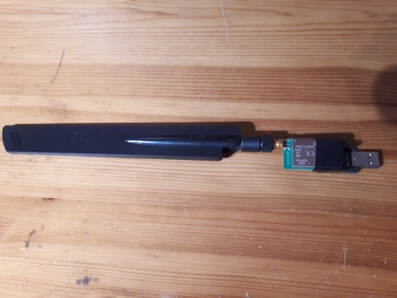
El software usado para recibir los datos del GPS a través del receptor del LORA es “AccessPort.exe” conectando el USB a un portátil. Los datos recibidos son:
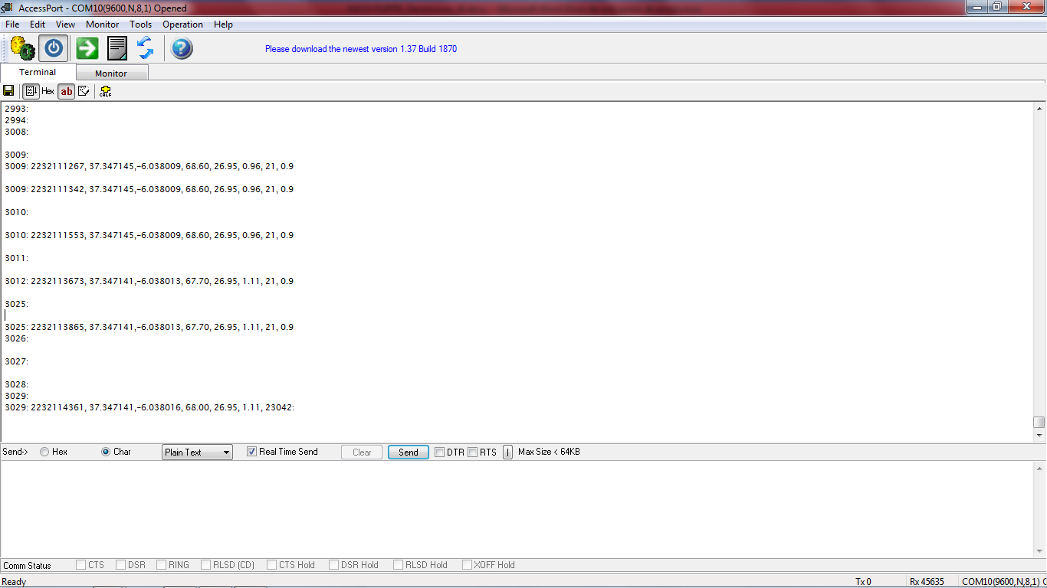
Ej.:
3025: 2232113865, 37.347141,-6.038013, 67.70, 26.95, 1.11, 21, 0.9
Siendo:
[counter]: [Tiempo (ms)], [latitud], [longitud], [altitud (m)], [rumbo (grados)], [velocidad (km/h)], [nº de satélites], [precisión (m)]

Tanto el emisor en el módulo del shield del arduino como el repector con USB conectado al portátil deben estar con los mismos parámetros. Poner especial atención en el canal, baudios y air rate.
El software usado para configurar los parámetros es “RF_Setting_v3.49.exe”.
A continuación se muestra un pantallazo con los parámetros usados:
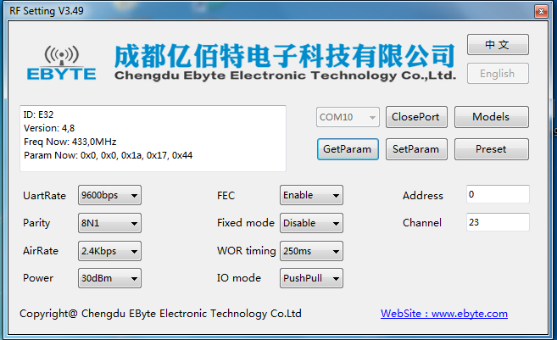
  - Configuración de los jumpers para cambiar los parámetros del LORA
  - Configuración de los jumpers en modo normal de operación

- Lector de tarjeta MicroSD (datalogger)
La tarjeta se alimenta a 5V.
Los datos registrados en la tarjeta microSD tienen el siguiente formato y unidades:
109976 2.11 3.74 -8.29 -19.71 -228.76 342.77 -46.81 -83.30 -18.94 -150.67 31.25 1006.38 60.47
Tiempo (ms)˽aceleración eje X (m/s2)˽aceleración eje Y (m/s2)˽aceleración eje Z (m/s2)˽velocidad angular X (°/s)˽velocidad angular Y (°/s)˽velocidad angular Z (°/s)˽magnetismo X (µT)˽magnetismo Y (µT)˽magnetismo Z (µT)˽rumbo (°)˽temperatura (C)˽presión atmosférica (hPa)˽altitud (m)
La altitud varía con la presión atmosférica diaria, por lo que para calcular la altura del cohete hay que considerar la altitud inicial y restarla a la instantánea para conocer la altura relativa al punto de lanzamiento.
Nota: el adaptador de la tarjeta microSD a SD para poder introducir en la ranura del PC tiene una pestaña para proteger contra escritura la tarjeta. Comprobar su posición cuando quieras eliminar ficheros desde el PC.
- GPS NEO-M8N
Se ha comprobado que el arranque del GPS en el interior de una vivienda tarda aprox 30 min.
En el exterior el tiempo de arranque es similar al de las especificaciones: 1 min en frío y 30 s en caliente.
Se ha comprobado la fiabilidad del arranque y funciona correctamente.
¡Importante! Conexión con la aplicación Ucenter de Ublox
Para que funcione la conexión con la aplicación ucenter hay que cargar el código Serial-Bridge-Uno de la librería UBXGPS (en extras/configuration/serial-bridge-uno). Ver anexo IV.
Si no funciona cambiar en el código los pines de RX y Tx, (4 y 5 ó 5 y 4).
No obstante, desde ucenter no se puede configurar el GPS (seleccionar/deseleccionar mensajes, cambiar navigation frecuency rate,…). Si funciona el maps de localización.
- GY91

La tarjeta GY-91 consta de dos microchips:
- MPU9250: Acelerómetro, giróscopo y magnetómetro
- BMP280: Altímetro y termómetro

- Timer

Consiste en una tarjeta con un temporizador que se ajusta al tiempo hasta el apogeo del cohete que activa un ignitor para liberar el sistema de apertura del paracaídas.

El tiempo se ajusta mediante una resistencia variable.

El procedimiento de ajuste se realiza variando la resistencia (100KΩ, referencia: 504M) y midiendo el tiempo que tarda el led verde en encenderse.

Consta de dos interruptores:
- Power. Alimenta el circuito de corriente
- Armado. Es un interruptor de seguridad para no hacer una ignición no deseada.
  - En la posición off no hay salida de corriente hacia el ignitor.
  - La posición on se debe activar en el último momento del lanzamiento después de haber hecho todos los preparativos en la rampa y justo antes de ir hacia el mando a distancia de ignición del cohete.
En el anexo VI se incluye el circuito del timer
Análisis de consumo eléctrico
- ARDUINO UNO
Pin salida 5V: Intensidad máxima de salida: 500 mA
Consumo Arduino Uno: 65 mA
Intensidad/potencia disponible por el pin salida 5V = 500 – 65 = 435 mA => 2,17 W (5 * 0,435)

Nota informativa: El arduino UNO tiene un fusible a 500 mA esto implica que todo está limitado a 500mA. Las salidas digitales sólo pueden entregar un máximo de 200mA sumadas.

Si el arduino está en un espacio cerrado y la temperatura ambiente sube a 40 o más grados, restringe la Potencia Disipada por el regulador y por lo tanto implica una corriente de salida disponible por el pin de 5V menor. Por lo tanto hay que aislar térmicamente la electrónica para asegurar su correcto funcionamiento y no perder potencia de emisión con el LORA.
máxima absoluta para un solo pin IO es de 40 mA
corriente total de todos los pines juntos es de 200 mA max.
Alimentar el arduino mediante USB.
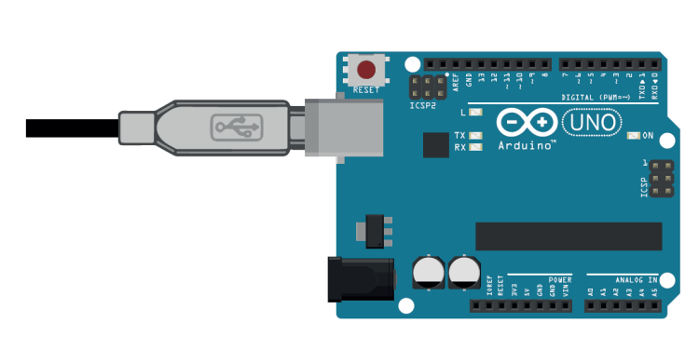
La corriente máxima entonces queda limitada a unos 500 mA
Para más información ver anexo VIII.
- LORA
Consumo máximo: 1 W
- GPS
Consumo:
- SOFTWARE
Los programas del microcontrolador arduino uno son:
- 1_NAOS _IMU_SD_v2_SHIELD
- 2_NAOS _GPS_LORA_v2_SHIELD
El código se adjunta en los anexos I y II
En el anexo III se incluye el código del código Serial-Bridge-Uno.
¡¡¡Procedimiento (SI EL CÓDIGO NO ESTÁ CARGADO EN EL ARDUINO)!!!:
- Desconectar la corriente del LORA actuando con el interruptor del módulo (es equivalente a desconectar los pines Rx y Tx del LORA del pin 1 y 0 respectivamente)
- Conectar el cable USB tipo B al PC
- Subir el código al arduino
- Desconectar el cable USB tipo B del PC
- Conectar la pila al conector jack de alimentación del arduino
- Conectar la corriente del LORA actuando con el interruptor del módulo (equivalente a conectar los pines Rx y Tx del LORA al pin 1 y 0 respectivamente)
¡¡¡Procedimiento (SI EL CÓDIGO ESTÁ CARGADO EN EL ARDUINO)!!!:
- Pasos 5 y 6 del procedimiento anterior

ANEXO I
Código: 1_NAOS_IMU_SD_v2_SHIELD
/*
This code objective is for the electronic of the rocket project NAOS_PUPPIS whose main targets are:
1.- Localize the rocket when landed sending the GPS location through LoRa radio
2.- Record the rocket apogee and the cinematic data (speed, acceleration, ...) to feed back the theoretical design calculations
Secondary targets:
1.- Send data in real time through LoRa radio (telemetry)
2.- Potential redesign of the recovery system release via electronics instead of current timer to do it more accurate. Requires validate the reliability of the electronics
Future objectives:
- Guidance system control through electronics
For doing that rocket electronics is composed of the following breakboards:
LORA radio E32-433T30D
GPS_NEO-M8N
GY-91 (IMU MPU-9250 & BMP280)
MicroSD card reader (datalogger)

Pinout hook up:
GPS (UART): SoftwareSerial
Rx: D5
Tx: D4
LORA radio (UART): SoftwareSerial
Rx: D1
Tx: D0
Monitor (UART): Serial port
Salida estandar vía USB tipo B (pines por defecto 0 y 1 no se pueden usar porque están conectados al USB tipo B)
GY-91 (I2C):
SDA: A4
SCL: A5
MidroSD card (SPI):
MOSI: D11
MISO: D12
CLK: D13
CS: D7
¡¡¡Procedimiento (SI EL CÓDIGO NO ESTÁ CARGADO EN EL ARDUINO)!!!:
1.- Desconectar los pines Rx y Tx del LORA del pin 1 y 0 respectivamente
2.- Conectar el cable USB tipo B al PC
3.- Subir el código al arduino
4.- Desconectar el cable USB tipo B del PC
5.- Conectar la pila al conector jack de alimentación del arduino
6.- Conectar los pines Rx y Tx del LORA al pin 1 y 0 respectivamente
¡¡¡Procedimiento (SI EL CÓDIGO ESTÁ CARGADO EN EL ARDUINO)!!!:
Pasos 5 y 6 del procedimiento anterior
*/

#include <SPI.h>
#include <SD.h>

#include <BMP280_DEV.h> // Include the BMP280_DEV.h library

const int CardCS = 7;

float temperature, pressure, altitude; // Create the temperature, pressure and altitude variables
BMP280_DEV bmp280; // Instantiate (create) a BMP280_DEV object and set-up for I2C operation

#include <MPU9250_asukiaaa.h>
MPU9250_asukiaaa mySensor;
float aX, aY, aZ, aSqrt, gX, gY, gZ, mDirection, mX, mY, mZ;

void setup() {

Serial.begin(9600);
while (!Serial) {
; // wait for serial port to connect. Needed for native USB port only
}

Serial.println("Wired I2C started");

// see if the card is present and can be initialized:

if (!SD.begin(CardCS)) {
Serial.println("Card failed, or not present");
// don't do anything more:
while (1);
}
Serial.println("card initialized.");

Wire.begin();

// BMP280 definition
bmp280.begin(BMP280_I2C_ALT_ADDR); // Default initialisation with alternative I2C address (0x76), place the BMP280 into SLEEP_MODE
bmp280.setPresOversampling(OVERSAMPLING_X16); // Set the pressure oversampling. Options are OVERSAMPLING_SKIP, _X1, _X2, _X4, _X8, _X16
bmp280.setTempOversampling(OVERSAMPLING_X16); // Set the temperature oversampling. Options are OVERSAMPLING_SKIP, _X1, _X2, _X4, _X8, _X16
bmp280.setIIRFilter(IIR_FILTER_16); // Options are IIR_FILTER_OFF, _2, _4, _8, _16
bmp280.setTimeStandby(TIME_STANDBY_05MS); // Options are TIME_STANDBY_05MS, _62MS, _125MS, _250MS, _500MS, _1000MS, 2000MS, 4000MS
bmp280.startNormalConversion(); // Start BMP280 continuous conversion in NORMAL_MODE

// MPU9250 definition

mySensor.setWire(&Wire);
mySensor.beginAccel();
mySensor.beginGyro();
mySensor.beginMag();

// You can set your own offset for mag values
mySensor.magXOffset = -29;
mySensor.magYOffset = -62;
mySensor.magZOffset = -60;

Serial.print("msec");
Serial.print("\t");
Serial.print("accX");
Serial.print("\t");
Serial.print("accY");
Serial.print("\t");
Serial.print("accZ");
Serial.print("\t");
Serial.print("gyroX");
Serial.print("\t");
Serial.print("gyroY");
Serial.print("\t");
Serial.print("gyroZ");
Serial.print("\t");
Serial.print("magX");
Serial.print("\t");
Serial.print("magY");
Serial.print("\t");
Serial.print("magZ");
Serial.print("\t");
Serial.print("direct");
Serial.print("\t");
Serial.print("Temp C");
Serial.print("\t");
Serial.print("hPa");
Serial.print("\t");
Serial.println("alt m");

}

void loop() {

mySensor.accelUpdate();
aX = mySensor.accelX();
aY = mySensor.accelY();
aZ = mySensor.accelZ();
aSqrt = mySensor.accelSqrt();

mySensor.gyroUpdate();
gX = mySensor.gyroX();
gY = mySensor.gyroY();
gZ = mySensor.gyroZ();

mySensor.magUpdate();
mX = mySensor.magX();
mY = mySensor.magY();
mZ = mySensor.magZ();
mDirection = mySensor.magHorizDirection();

//time
Serial.print(millis());
//acceleration
Serial.print("\t");
Serial.print(aX*10);
Serial.print("\t");
Serial.print(aY*10);
Serial.print("\t");
Serial.print(aZ*10);
Serial.print("\t");
// gyroscope
Serial.print(gX);
Serial.print("\t");
Serial.print(gY);
Serial.print("\t");
Serial.print(gZ);
Serial.print("\t");
// magnetic
Serial.print(mX);
Serial.print("\t");
Serial.print(mY);
Serial.print("\t");
Serial.print(mZ);
Serial.print("\t");
Serial.print(mDirection);
Serial.print("\t");
// temperature, pressure and altitude
bmp280.getMeasurements(temperature, pressure, altitude); // Check if the measurement is complete
Serial.print(temperature);
Serial.print("\t");
Serial.print(pressure);
Serial.print("\t");
Serial.println(altitude);

// Log in SD Card

File dataFile = SD.open("datalog.txt", FILE_WRITE);
// if the file is available, write to it:
if (dataFile) {
dataFile.print(millis());
//acceleration
dataFile.print("\t");
dataFile.print(aX*10);
dataFile.print("\t");
dataFile.print(aY*10);
dataFile.print("\t");
dataFile.print(aZ*10);
dataFile.print("\t");
// gyroscope
dataFile.print(gX);
dataFile.print("\t");
dataFile.print(gY);
dataFile.print("\t");
dataFile.print(gZ);
dataFile.print("\t");
// magnetic
dataFile.print(mX);
dataFile.print("\t");
dataFile.print(mY);
dataFile.print("\t");
dataFile.print(mZ);
dataFile.print("\t");
dataFile.print(mDirection);
dataFile.print("\t");
// temperature, pressure and altitude
bmp280.getMeasurements(temperature, pressure, altitude); // Check if the measurement is complete
dataFile.print(temperature);
dataFile.print("\t");
dataFile.print(pressure);
dataFile.print("\t");
dataFile.println(altitude);

dataFile.close();
// print to the serial port too:
Serial.print("* ");

}
// if the file isn't open, pop up an error:
else {
Serial.println("error opening datalog.txt");
}
delay(10);
}

ANEXO II
Código: 2_NAOS_GPS_LORA_v2_SHIELD
/*
This code objective is for the electronic of the rocket project NAOS_PUPPIS whose main targets are:
1.- Localize the rocket when landed sending the GPS location through LoRa radio
2.- Record the rocket apogee and the cinematic data (speed, acceleration, ...) to feed back the theoretical design calculations
Secondary targets:
1.- Send data in real time through LoRa radio (telemetry)
2.- Potential redesign of the recovery system release via electronics instead of current timer to do it more accurate. Requires validate the reliability of the electronics
Future objectives:
- Guidance system control through electronics
For doing that rocket electronics is composed of the following breakboards:
LORA radio E32-433T30D
GPS_NEO-M8N
GY-91 (IMU MPU-9250 & BMP280)
MicroSD card reader (datalogger)

Pinout hook up:
GPS (UART): SoftwareSerial
Rx: D5
Tx: D4
LORA radio (UART): SoftwareSerial
Rx: D1
Tx: D0
Monitor (UART): Serial port
Salida estándar vía USB tipo B (pines por defecto 0 y 1 no se pueden usar porque están conectados al USB tipo B)
GY-91 (I2C):
SDA: A4
SCL: A5
MicroSD card (SPI):
MOSI: D11
MISO: D12
CLK: D13
CS: D7
¡¡¡Procedimiento (SI EL CÓDIGO NO ESTÁ CARGADO EN EL ARDUINO)!!!:
1.- Desconectar los pines Rx y Tx del LORA del pin 1 y 0 respectivamente
2.- Conectar el cable USB tipo B al PC
3.- Subir el código al arduino
4.- Desconectar el cable USB tipo B del PC
5.- Conectar la pila al conector jack de alimentación del arduino
6.- Conectar los pines Rx y Tx del LORA al pin 1 y 0 respectivamente
¡¡¡Procedimiento (SI EL CÓDIGO ESTÁ CARGADO EN EL ARDUINO)!!!:
Pasos 5 y 6 del procedimiento anterior
*/

#include <TinyGPS++.h>
#include <SoftwareSerial.h>
int counter = 0;

static const int RXPin = 4, TXPin = 5;
//static const int RXPin_LORA = 8, TXPin_LORA = 9;
static const uint32_t Baud = 9600; //GPS y LORA baud

TinyGPSPlus gps;// The TinyGPS++ object
SoftwareSerial ss_GPS(RXPin, TXPin); // The serial connection to the GPS device
//SoftwareSerial ss_LORA(RXPin_LORA, TXPin_LORA); // The serial connection to the LORA device

void setup() {

Serial.begin(9600);
while (!Serial) {
; // wait for serial port to connect. Needed for native USB port only
}
// Serial.println("Serial started");
ss_GPS.begin(Baud);

//ss_LORA.begin(Baud);
Serial.println("GPS SoftwareSerial started");
}

void loop() {
counter++;
Serial.print(counter);
Serial.println(": ");

// This sketch displays information every time a new sentence is correctly encoded.
while (ss_GPS.available() > 0)
if (gps.encode(ss_GPS.read()))
displayInfo();

if (millis() > 5000 && gps.charsProcessed() < 10)
{
Serial.println(F("No GPS detected: check wiring."));
while(true);
}
/*
if (gps.location.isUpdated()) //After the object has been “fed” you can query it to see if any data fields have been updated

Serial.print("LAT="); Serial.print(gps.location.lat(), 6);
Serial.print(F(","));
Serial.print("LNG="); Serial.println(gps.location.lng(), 6);
*/
delay(100);
}

void displayInfo()
{
if (gps.location.isValid())
{
Serial.print(counter);
Serial.print(": ");
Serial.print(millis());
Serial.print(", ");
Serial.print(gps.location.lat(), 6);
Serial.print(F(","));
Serial.print(gps.location.lng(), 6);
Serial.print(F(", "));
Serial.print(gps.altitude.meters(), 2);
Serial.print(F(", "));
Serial.print(gps.course.deg(), 2);
Serial.print(F(", "));
Serial.print(gps.speed.kmph(), 2);
Serial.print(F(", "));
Serial.print(gps.satellites.value(), 5);
Serial.print(F(", "));
Serial.print(gps.hdop.hdop(), 1);
}
else
{
Serial.print(F("INVALID"));
}

Serial.println();
}

/*
Serial.print(gps.location.lat(), 6);
Serial.print(F(","));
Serial.print(gps.location.lng(), 6);
Serial.print(F(", "));
Serial.print(gps.altitude.meters(), 2);
Serial.print(F(", "));
Serial.print(gps.course.deg(), 2);
Serial.print(F(", "));
Serial.print(gps.speed.kmph(), 2);
Serial.print(F(", "));
Serial.print(gps.satellites.value(), 5);
Serial.print(F(", "));
Serial.print(gps.hdop.hdop(), 1);
*/

ANEXO III: Código Serial-Bridge-Uno

/**
* The sketch is for communication between PC and any other device using Arduino Uno. With u-blox NEO-M8N in the case.
*
* Because the Arduino Uno is used, which has only 1 USART, we have to deal with not quite stable `SoftwareSerial`
* library. If there is one another hardware USART on your board, it's better to use it and replace `ss` with a
* `Serial2`, for example.
*
* u-blox NEO-7M - Arduino Uno
* VCC - 5V
* RX - 5
* TX - 4
* GND - GND
*/

#include <Arduino.h>
#include <SoftwareSerial.h>

#define PC_BAUDRATE 9600
#define GPS_BAUDRATE 9600
#define GPS_RX 5
#define GPS_TX 4

SoftwareSerial ss(GPS_TX, GPS_RX);

void setup()
{
Serial.begin(PC_BAUDRATE);
ss.begin(GPS_BAUDRATE);
}

// If there is a data from the receiver, read it and send to the PC or vice versa.
void loop()
{
if (ss.available())
{
Serial.write(ss.read());
}

if (Serial.available())
{
ss.write(Serial.read());
}
}

ANEXO IV: Especificaciones de las tarjetas

 | Supply voltage V | Communication Interface | Spec | Power consumption (mA) | Max Tx power (dBm) | Receiving sensitivity (dBm) | Air data rate (bps) | Max Tx pack length | Buffer | Comments | Comments
LORA E32-433T30D | 3,3-5,2 | UART (Rx/Tx) | microchip SX1278  Distancia máx 8 km (antenna gain 5dBi, height 2m, air data rate: 2,4kbps)  transmission frequency: 433 MHz | Max transmission power: 1 W (30dBm)  15-106 (receiving-transmitting) | 19-20 | -144/-147 | 0,3k-19,2k | 58 bytes | 512 bytes | >5,2 V will cause permanent damage | Si el microcontrolador (MCU) funciona a 5V es necesario conectar una resistencia pull up de 1k-5,1k al Tx y Rx
E15-USB-T2 | 3,3 y 5V | USB |  |  |  |  |  |  |  |  | Conector USB para conectar a PC. No necesario pinado con la tarjeta E32-433T30D ya que se pincha directamente en el conector
GPS_NEO-M8N  (U-BLOX) | 5 | UART (Rx/Tx) | Max update rate: 10Hz  Veloc. Accuracy: 0,05m/s  Heading accuracy: 0,3º  Horizontal position accuracy: 2,5 m (GPS)  72 canales |  |  | -160/-166 |  |  |  | Límites operacionales:  aceleración: <= 4g  Altitud: 50000 m  Velocidad: 500 m/s | Time to first fix (GPS):  Cold start: 29 s  Hot start: 1 s
GY-91 (IMU MPU-9250 & BMP280) | 3-5 | I2C (o SPI) | Range:  2,4,8,16g  250,500,1000,2000º/s  +-4800uT  300-1100hPa |  |  |  |  |  |  | Pin Vin = power supply a 5V  Pin 3V3 = power supply a 3,3V | Pin Vin es para alimentar a 5 V y el pin 3V3 en de 3,3V.  SCL, SDA, CSB y NCS tienen resistancias pull up  SDO tiene resistencia pull down  (Ver esquema)
Lector tarjeta_microSD | 5 | SPI |  |  |  |  |  |  |  | Si se alimenta a 3,3V en lugar de a 5 V no se detecta la tarjeta

ANEXO V: HARDWARE (PINADO)

ANEXO VI: MÓDULOS

Módulo LORA-GPS

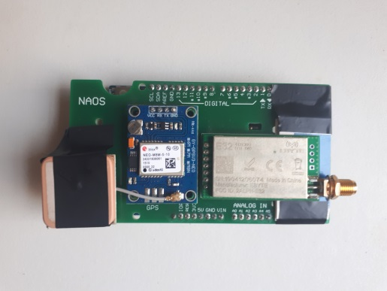

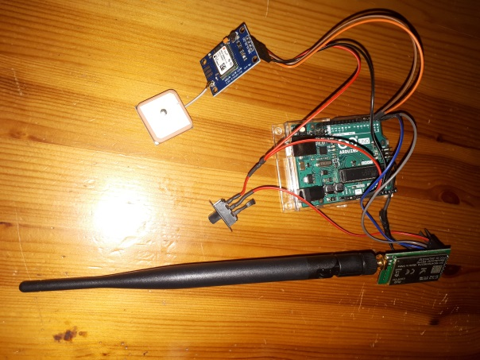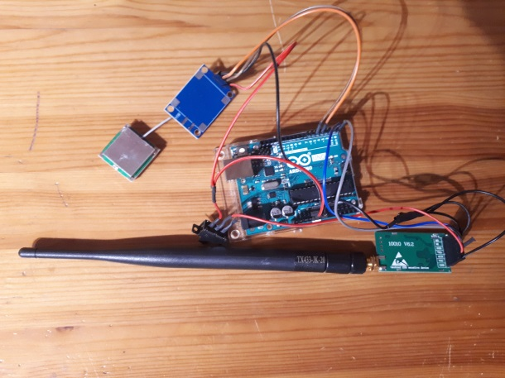

Módulo IMU-SD

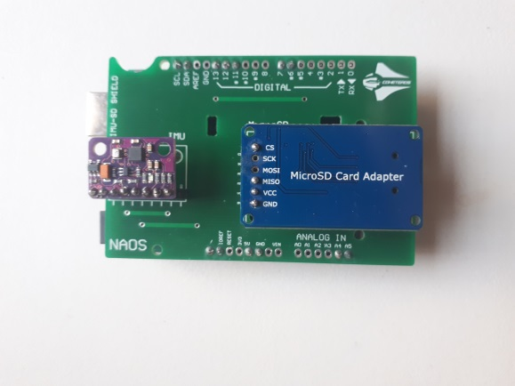

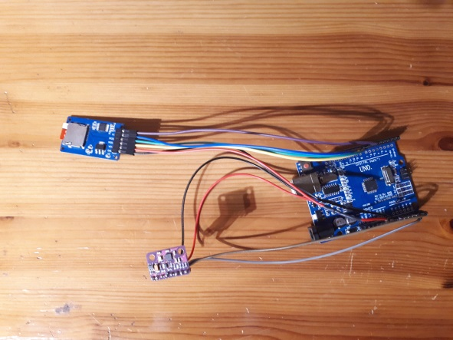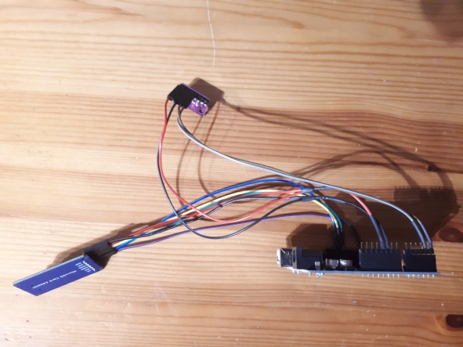

Timer
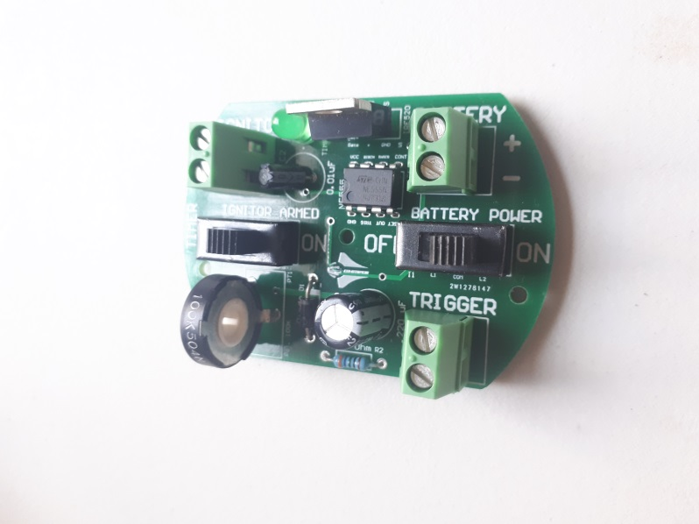

Receptor LORA

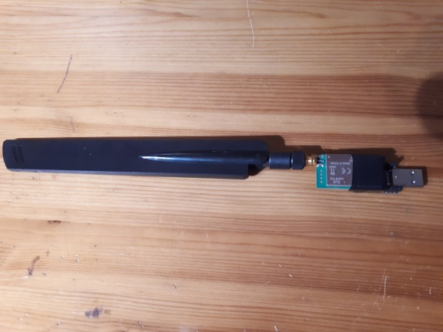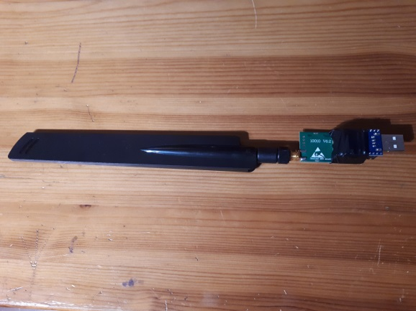

ANEXO VI: TIMER

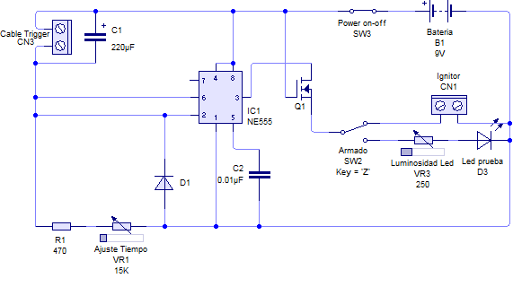

ANEXO VII: ALTIUM
LORA-GPS Schematic
IMU-SD Schematic
GPS-LORA ARDUINO SHIELD
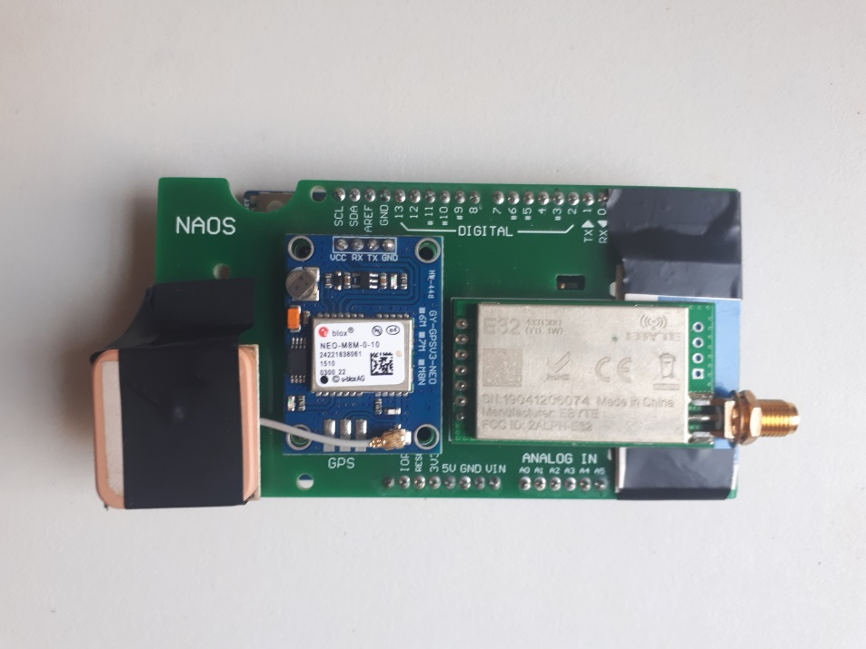

IMU-SD ARDUINO SHIELD

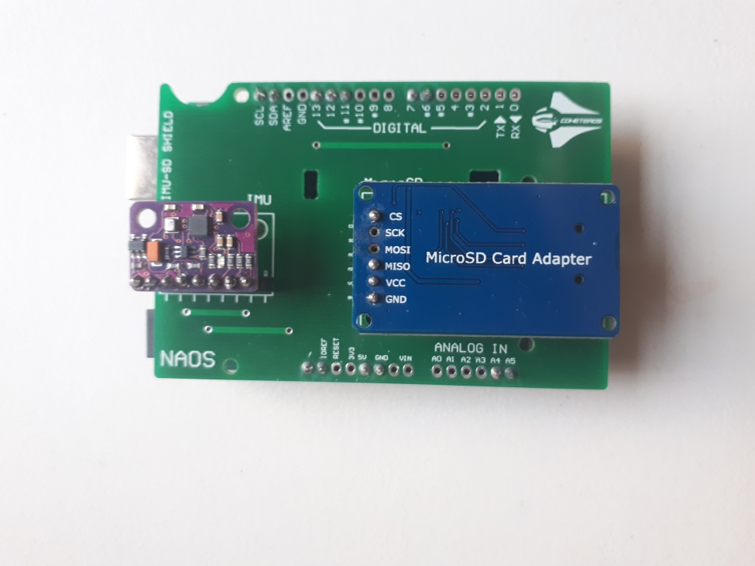

ANEXO VIII: CORRIENTE MÁX SALIDA 5V ARDUINO UNO
[SOLUCIONADO] Intensidad maxima en salida 5v Arduino (Genuino) UNO - R3

Mar 17, 2016, 02:28 pm Last Edit: Mar 29, 2016, 02:04 pm by UrsusMandrosus
Hola he leído las especificaciones de Arduino uno r3 en la web: ArduinoBoardUno
Tengo claro los límites de tensión e intensidad por las salidas de mi arduino, pero no sobre la salida 5v. Me avisan de un máximo de 50mA para la salida 3.3v, pero no dice nada de v5
En algún tutorial por internet he encontrado 300mA, pero no era específicamente el R3 i he querido confirmar la información.
Se (creo) que si el origen es USB el limite seran 500mh, ya que segun he leido que hay un fusible para proteger nuestros pc's. Pero no se cual es el límite si alimentamos por el conector de 2,1 mm. Entiendo que esta intensidad no circulara a traves del ATmega328P, asi que el limite debe de ser el del elemento que transforma la tensión de entrada en (7-12v) en 5v.
He mirado los esquemas adjuntos, pero mi capacidad de interpretarlos correctamente, es limitada. He creido entender que quien se encara de esa transformación (7-12v) en 5v es el ncp1117st50t3g. He buscado su datasheet y se me hace complicado de interpretar.
Por un lado encuentro
Output Voltage, Fixed Output Devices: 5v (Vin = 6.5 V to 12 V, Iout = 0 mA to 800 mA) Nota:
The regulator output current must not exceed 1.0 A with Vin greater than 12 V.
Pero por otro lado encuentro:
Output Current Limit (Vin−Vout = 5.0 V, TA = 25°C, Note: Tlow=0°C , Thigh=125°C) minim 1000 tipic 1500 max 2200mA
Como ven he hecho todos los esfuerzos por evitar una pregunta del tipo de aquellas que según he leído "contestáis todas las semanas" pero he sido incapaz de encontrar la respuesta. Espero no incomodar i servir de ayuda a principiantes como yo.
Por otro lado aprovecho para confirmar una informacion que he leido. Internet esta lleno de información pero no todas son veraces. (Espero que no sea un infraccion grave añadir una consulta fuera de titulo, pero mi interes aqui es secundario) En este caso todavia no he intentado documentarla por mi cuenta revisando el datasheet del ATmega328P. De los 200mA maximos que puedo suministrar, hay un maximo de 100mA por cada puerto de potencia. Estos puertos son: entrada analogicas i pines digitales 0 a 4// Pines digitales 5 a13
Es esto cierto? en ArduinoBoardUno no dicen nada al respecto, pero claro, no pueden explicar las 660 paginas del dataheet del ATmega328P

Re: Intensidad maxima en salida 5v Arduino (Genuino) UNO - R3

Mar 17, 2016, 03:47 pm
Bueno, mucho de lo que pones es por comentarios que he hecho y realmente debo felicitarte por haber hecho tus deberes y no te trato como alumno porque no lo eres, pero de tu consulta surgen muchas cosas:
1. que investigaste.
2. que leíste las normas.
3. que has leído muchos comentarios de este foro antes de hacer la consulta
4. que leíste hojas de datos..
y bueno aún así tienes dudas y te comprendo, porque como siempre hay mucha información cruzada en internet y no sabes quién sabe lo que dice (no porque yo sepa) y quién no.
Respondo:
Estas muy cerca de la respuesta. Casi la arañaste pero luego se te cruzaron algunas lecturas que perturbaron la verdad.
El hecho es que el Arduino UNO y muchos más, tiene un FUSIBLE de 500mA.
Así que todo está limitado a 500mA, incluido lo que consume el Arduino (alrededor de 65mA según alguien midió, que no he sido yo) de modo que podemos pensar que el resto está disponible para su uso por el pin 5V? Claro que sí.
Nos quedan 435 mA aproximadamente? Eso parece.
Pero si usas las salidas digitales, la hoja de datos dice que solo estas pueden entregar 200mA sumadas. Así que eso no tiene que ver con el dato anterior. Es una limitación del ATMEGA328P por una cuestión de diseÑo y limitación de potencia.
Voy a leer lo que mencionas de los 100mA porque ahora no se responderte.
Resumen: pin 5V podría suministrar 500 - consumo Arduino = aprox 435mA. Ahora si consumes 200 mA en las salidas digitales eso estará disminuido.. porque debes descontar 200mA nuevos y solo te quedarían 235 para alimentar dispositivos externos. Así que atención!!

Re: Intensidad maxima en salida 5v Arduino (Genuino) UNO - R3

Mar 19, 2016, 09:03 pm
En todo el análisis estas olvidando algo básico y es que el regulador del ARduino esta sin Disipador y entonces no podéis pensar en que pueda entregar 800mA o 1A sin que se queme.
Mas aún, una cosa es que lo alimentes con 7V o 6.5V (como dice la hoja de datos) via externa y logres 500mA a la salida 5V y otra es que lo alimentes con 12V.
Hay un cambio importante en la disipación de potencia que debe tolerar el regulador de (7-5)V*0.5A= 1W a (12-5)V*0.5A= 3.5W
Quien disipa esos extra 2.5W ? Pues el regulador por su cuenta, y sin disipador. Puede? Claro pero si pasas de corriente subes la potencia a disipar y con 800mA estamos en (12-7)*0.8= 4W
Por eso también hay una limitación en cuanto puede entregar por la salida.
Ahora si como en su momento he leído que le pones un disipador al regulador entonces podría ser posible llegar a esos valores de corriente.
Tienes una fórmula muy importante que determina cuando deja de trabajar el regulador
Internal thermal shutdown protection limits the die temperature to approximately 175°C. Proper heatsinking is required to prevent activation. The maximum package power dissipation is:
PD = (TJ(max)- TA) / RJA
RJA = 67 °C/W (Nota de Jesús Sáez: el regulador no es el de case 318H? En tal caso RJA es 160 °C/W)
TA = 30 °C supongamos o ponte en un valor mas cómodo si quieres
También dice que si TJ(max) > 175°C la protección térmica protege al regulador.
Entonces PD = (175-25)/67 = 2.23W
O sea que cuando superes 2.23W la temperatura en la Juntura respecto del ambiente será de 175°C y dejará de funcionar.
Entonces... ya tienes tu respuesta, y entiendes porque no puede el regulador en esas condiciones superar 500mA con cualquier condición de tensión de entrada.
La cosa empeora si el arduino está en un gabinete cerrado y la TA sube a 40 o más grados, lo que restringe entonces la PD a un valor menor y por ende una corriente menor disponible.
Re: Intensidad maxima en salida 5v Arduino (Genuino) UNO - R3

Mar 29, 2016, 01:40 pm
Perfecto Surbyte, una respuesta de este tipo es la que andaba buscando.
De tu explicación concluyo, para que qude cuantificados valores que puedan ser de utilidad practica a cualquiera que consulte esto:
en condiciones razonablemente desfavorables contando 30ºc de temperatura ambiente y alimentación a 12v
(175°C -30°C)/67°C/W = 2.16W
2.16W)/12v = 180mA de los cuales 75mA estarán disponibles en V5, i 105mA son consumidos por regulador de tensión
I en condiciones muy favorables contando 20ºc de temperatura ambiente y alimentación a 7v
(175°C -20°C)/67°C/W = 2.31W
2.31W)/7v = 330mA de los cuales 236mA estarán disponibles en V5, i 94mA son consumidos por regulador de tensión

Datasheet del regulador NPC 1117

Límites de voltaje, corriente y alimentación del Arduino
FacebookPinterestTwitterCorreoMás...
Al utilizar el Arduino en diseños y proyectos, seguido surgen estas preguntas: ¿Cuales son los límites de voltaje, corriente y alimentación del Arduino? ¿Hasta dónde lo puedo llevar sin dañarlo?
En la siguiente imagen se muestra a un Arduino Uno conectado directamente a un servo relativamente grande. Servos y motores como estos tienen el potencial de llevar al Arduino a su límite o más allá, provocando diversas fallas como el que se reinicie, cause errores inusuales o incluso echarlo a perder. En todo caso es de gran importancia el entender las limitaciones del arduino, sus pines de entrada/salida y su regulador de voltaje.
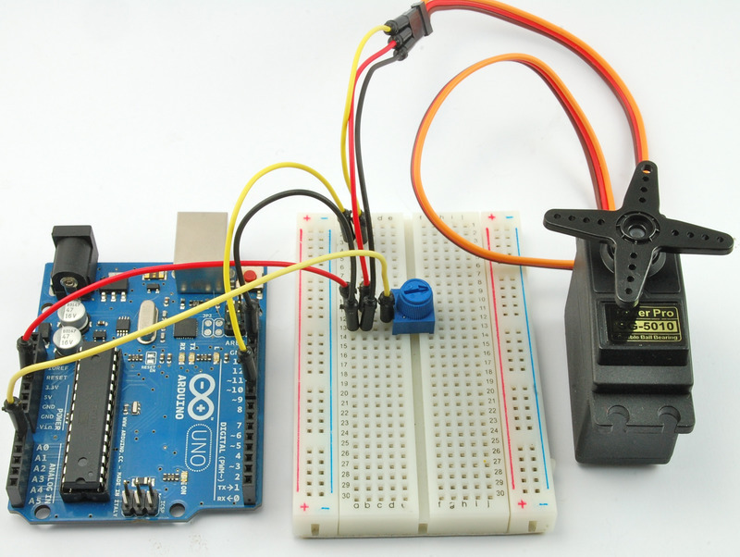
Aquí presentamos los límites recomendados y máximos para el Arduino; el cuadro siguiente muestra el resumen y la explicación a detalle a continuación del mismo.
Limites de voltaje de entrada
• 7~12 V recomendado
• 6~20 V limite absoluto
• Pines Entrada/Salida (E/S): -0.5 V a +5.5 V
(el máximo real es Vcc + 0.5 V para un arduino de 5 Volts) *Nota 1
Limites de corriente de salida:
• Si es alimentado por USB: un total de 500 mA
• Si es alimentado por fuente externa o batería: un total de 500 mA~1 A
• Máximo individual por pin de Entrada/Salida: 40 mA
• Suma de todas las Entradas/Salidas combinadas
(SIN incluir el pin de “5V”): 200 mA
*Nota 1: Si se agrega una resistencia en serie a un pin E/S, se logra incrementar la protección de voltaje de entrada a dicho pin. Ejemplo: una resistencia de 10 KOhms brinda protección para permitir voltajes de entre -10.5 V y +15.5 V
Limites de alimentación del Arduino Uno y Nano
Suministro de entrada: Para alimentar el arduino, se puede hacer ya sea por el puerto USB, por el jack de alimentacion de 2.1mm x 5.5 mm (presente en el Uno) o a través de conectores a los pines “VIN” y “GND” (presentes en todos los arduinos). Cuando se alimenta el Arduino por el jack o por los pines VIN y GND, se tienen los siguientes límites:

Voltajes de alimentación recomendados: 7~12 V [1 y 2]
Estos voltajes de entrada pueden ser sostenidos indefinidamente.

Voltajes de alimentación MAXIMOS: 6~20 V [1 y 2]
Debajo de 7 Volts puede causar que los niveles de 5 V de la placa varíen, fluctúen o caigan causando inestabilidad y lecturas análogas inexactas cuando se utilice analogRead() en su programación.
Niveles sostenidos en el tiempo arriba de 12 Volts causará calentamiento adicional en el regulador lineal de voltaje del Arduino, lo cual lo puede llevar incluso al sobrecalentamiento. Sin embargo por períodos cortos pudiera ser tolerable. Si el regulador está demasiado caliente al tacto, se necesitará usar una fuelte de voltaje dentro se los limites sugeridos. En la siguiente imagen se muestra dentro del círculo amarillo el regulador de voltaje de la placa.
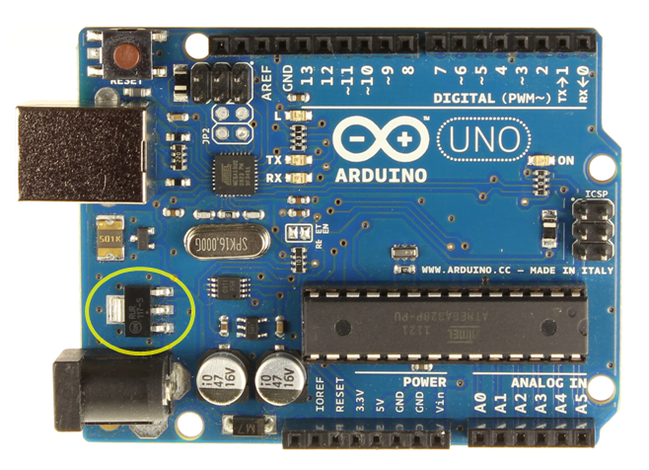

Límites de voltaje en los pines de Entrada/Salida [3]
Si se necesita detectar o medir un voltaje en un pin de entrada digital o análoga, hay que asegurar que sea de entre 0 y 5 V, si se está fuera de estos límites se puede bajar el mismo usando un divisor de voltaje. Esto reduce a escala el voltaje de lecturas análogas o digitales a los rangos permitidos.

Limites de corriente de salida
Máximo total de corriente que se puede tomar de un Arduino cuando es alimentado por el puerto USB: 500 mA
La placa Arduino UNO tiene un fusible reseteable que protege a los puertos USB de la computadora que lo alimente contra cortos o sobre corriente.
Máximo de corriente que se puede tomar de un Arduino cuando es alimentado en forma externa (Jack o pines VIN y GND):
Arduino UNO: 1 Ampere [4]
Arduino Nano: 500 mA [5]
Compatible con Arduino Nano: 1 Ampere (algunos otros fabricantes)
Nota: Si no es alimentado por el USB, el limite total de corriente para 5 Volts que podrá utilizarse, estará limitado por el regulador de la placa en cuestión y/o la capacidad de la fuente de alimentación, la que resulte menor. Por ejemplo, asumamos que una fuente que suministrará a Arduino Nano puede proveer de 7 a 12 V y una corriente mayor a un Ampere; si este es el caso los 5 V estarán limitados a la capacidad de 500 mA de corriente del regulador de la placa.
Máximo de corriente de salida que puede suministrar un pin de Entrada/Salida: 40 mA [1,2 y 3]
Suma máxima total de corriente de salida combinada entre todos los pines de Entrada/Salida: 200 mA
Este último punto es uno de los que más suele confundir y puede ser el menos entendido. Independientemente del hecho que el regulador del Uno pueda suministrar un Ampere (o para el mismo caso los 500 mA del Nano) a los pines 5V y GND; el total de amperaje combinado de los pines de Entrada/Salida (incluidos los pines analógicos) del micro controlador Atmega328 no debe exceder nunca los 200 mA.
Así que, si se están utilizando diez salidas a 10 leds y cada uno de ellos a 20 mA, ya con esto se llegó al límite al encender los 10 leds. Si se supera este límite, el micro controlador podría dañarse.
Una posible solución a esto es usar transistores; Las Entradas/Salidas necesitarían muy poca corriente para activar a los transistores, lo cuales en turno tomarían la corriente necesaria directamente del pin 5V (el cual está conectado directamente al regulador de la placa).
De esta forma, se mantiene la suma de corrientes de los pines de Entrada/Salida por debajo del limite de 200 mA, mientras que en el pin de 5V no se pase de 500 mA o 1 A según sea el caso.

Traducido del documento en original en inglés de Gabriel Staples:
http://www.electricrcaircraftguy.com/2014/02/arduino-power-current-and-voltage.html
Referencias (en inglés):
El primer lugar para revisar es: Arduino.cc –> Products, hacer click en la placa utilizada. Esto lleva a la referencia correspondiente. Los diagramas correspondientes pueden ser encontrados en el link “schematic” en la misma página de referencia
- Pagina principal para la referencia a Arduino Uno:
http://arduino.cc/en/Main/ArduinoBoardUno
- Pagina principal para la referencia a Arduino Nano:
http://arduino.cc/en/Main/ArduinoBoardNano
- El Arduino Uno y Nano usan el microcontrolador Atmega328 Liga a la ficha técnica: ver página 303, Tabla 29.1, Absolute Maximum Ratings http://www.atmel.com/Images/Atmel-8271-8-bit-AVR-Microcontroller-ATmega48A-48PA-88A-88PA-168A-168PA-328-328P_datasheet.pdf
- Diagrama esquemático del Arduino Uno http://arduino.cc/en/uploads/Main/Arduino_Uno_Rev3-schematic.pdf
  - El regulador de voltaje del Arduino UNO es el NCP1117, liga a la ficha técnica: http://www.unihedron.com/projects/sqm-le/PDFspecs/NCP1117-D.PDF.
- Diagrama esquemático del Arduino Nano http://arduino.cc/en/uploads/Main/ArduinoNano30Schematic.pdf
El Arduino Nano utiliza el regulador UA78M05 de 500 mA, liga a la ficha técnica: http://www.ti.com/lit/ds/symlink/ua78m05.pdf.
- Otros fabricantes: es posible encontrarlo con el NCP1117
(el mismo que utiliza el UNO

ANEXO IX: Especificaciones ARDUINO UNO rev 3

Microcontroller | ATmega328P
Operating Voltage | 5V
Input Voltage (recommended) | 7-12V
Input Voltage (limit) | 6-20V
Digital I/O Pins | 14 (of which 6 provide PWM output)
PWM Digital I/O Pins | 6
Analog Input Pins | 6
DC Current per I/O Pin | 20 mA
DC Current for 3.3V Pin | 50 mA
Flash Memory | 32 KB (ATmega328P) of which 0.5 KB used by bootloader
SRAM | 2 KB (ATmega328P)
EEPROM | 1 KB (ATmega328P)
Clock Speed | 16 MHz
LED_BUILTIN | 13
Length | 68.6 mm
Width | 53.4 mm
Weight | 25 g

